**ОТПРАВКА SWIFT ПЕРЕВОДА В ДБО**

***(моб. приложение)***

С **17.12.2024** возможно оформить SWIFT перевод без визита в офис.

На первом этапе реализации SWIFT переводов в ДБО будут приниматься **только переводы** в адрес ЮЛ-нерезидентов для оплаты инвойсов ***за покупку автомобиля***.

Процесс делится на 3 ЭТАПА:

* **ЭТАП 1. Формирование и отправка заявки на SWIFT перевод клиентом в ДБО**
* **ЭТАП 2. Рассмотрение заявки на SWIFT перевод сотрудником АТБ и подтверждение заявки клиентом в ДБО**
* **ЭТАП 3. Создание и отправка платежного поручения (перевода) в РБО/ИБСО**

Клиент заходит в ДБО, проходя путь «**Главная/Платежи», н**а экране Платежей находится кнопка **«SWIFT»:**

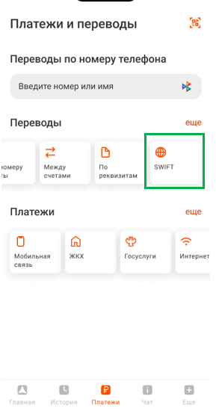

**назад**

**ЭТАП 1. Формирование и отправка заявки на SWIFT перевод**

1. Нажимая на кнопку «SWIFT», клиент попадает на:

**1.1 Экран истории заявок** - всех своих SWIFT переводов и заявок на переводы, оформленных в ДБО, в актуальных статусах (если у клиента они есть)

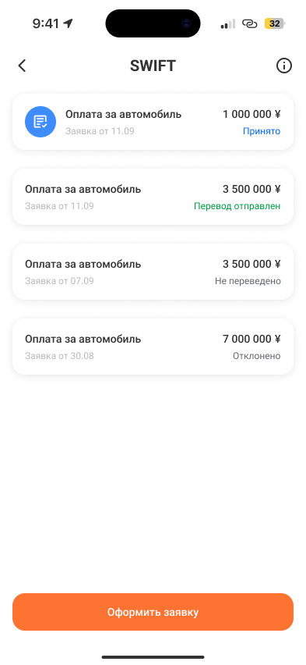

На каждую заявку можно нажать и **увидеть подробности**: реквизиты, прикрепленные документы, загрузить документ-подтверждение отправки платежа (если перевод был успешно отправлен).

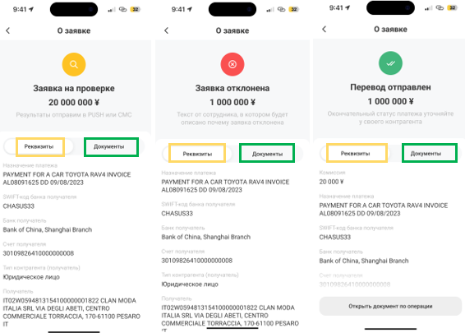

**назад**

Возможные статусы заявки:

* Заявка принята
* Заявка на проверке
* Заявка отклонена
* Запрос изменений
* Заявка одобрена
* Заявка отменена

Возможные статусы перевода:

* Перевод в обработке
* Не переведено
* Перевод отправлен
  1. **Экран условий и ограничений**, так как важно ознакомить клиента с нюансами переводов до заполнения и отправки заявки на перевод. Экран появляется, если пользователь заполняет заявку впервые или у него нет ни одной отправленной заявки.

*Также данный экран можно увидеть, нажав на значок  в правом верхнем углу экрана истории заявок.*

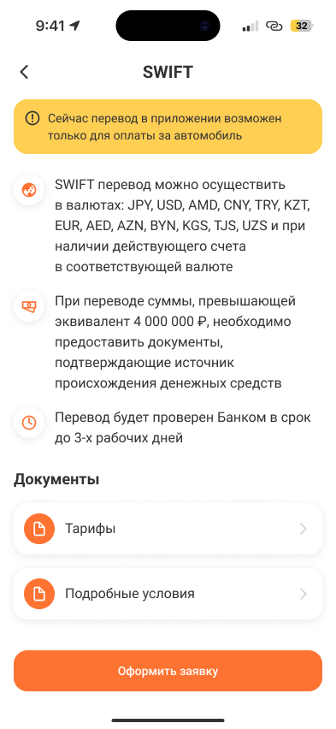

1. Для создания заявки на SWIFT перевод клиент нажимает кнопку **«Оформить заявку»** и далее осуществляется проверка на наличие действующего валютного счета у клиента в валютах, в которых возможен SWIFT перевод (JPY, USD, AMD, CNY, TRY, KZT, EUR, AED, AZN, BYN, KGS, TJS, UZS).

**назад**

2.1. Если **счет не найден**, то пользователь увидит экран ошибки:

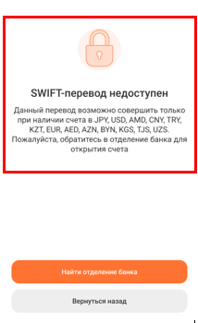

2.2 Если счет(а) обнаружены, то клиенту предлагается выбрать **валюту перевода**.

Валюта перевода совпадает с валютой открытого счета:

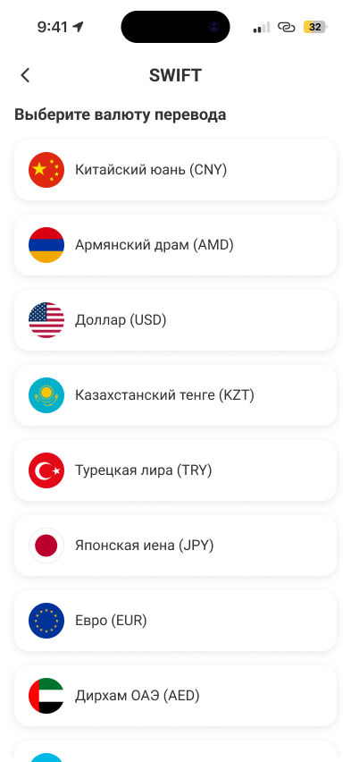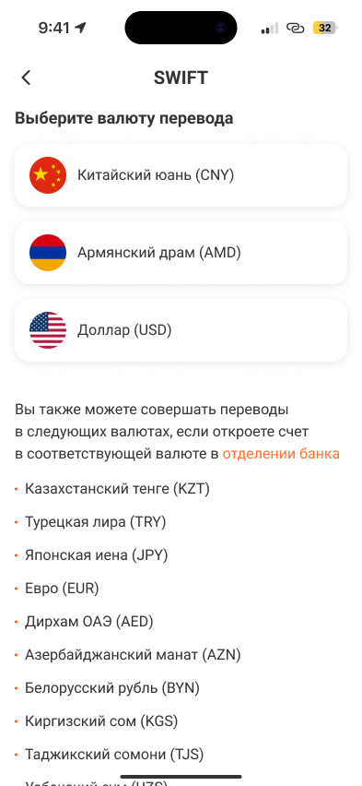

**назад**

1. После выбора валюты клиенту нужно **выбрать назначение платежа** (на первом этапе доступна **только опция «PAYMENT FOR A CAR» – оплата за автомобиль**).

После выбора назначения клиент увидит информацию **об ограничениях** при покупке автомобиля и информацию о том, что нужно будет **подгрузить счет на оплату (invoice).** Нажимая **«Продолжить»,** клиент приступает к заполнению назначения платежа и перед этим он увидит инструкцию по заполнению назначения платежа и примеры:

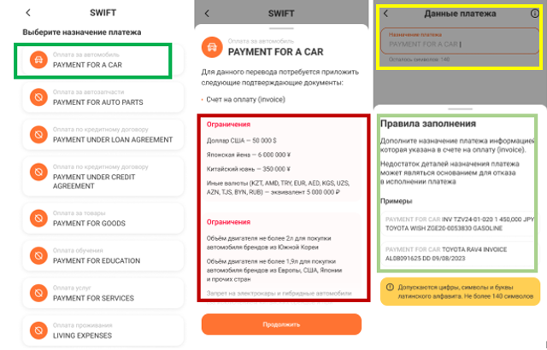

После ввода назначения платежа клиент нажимает **«Далее»:**

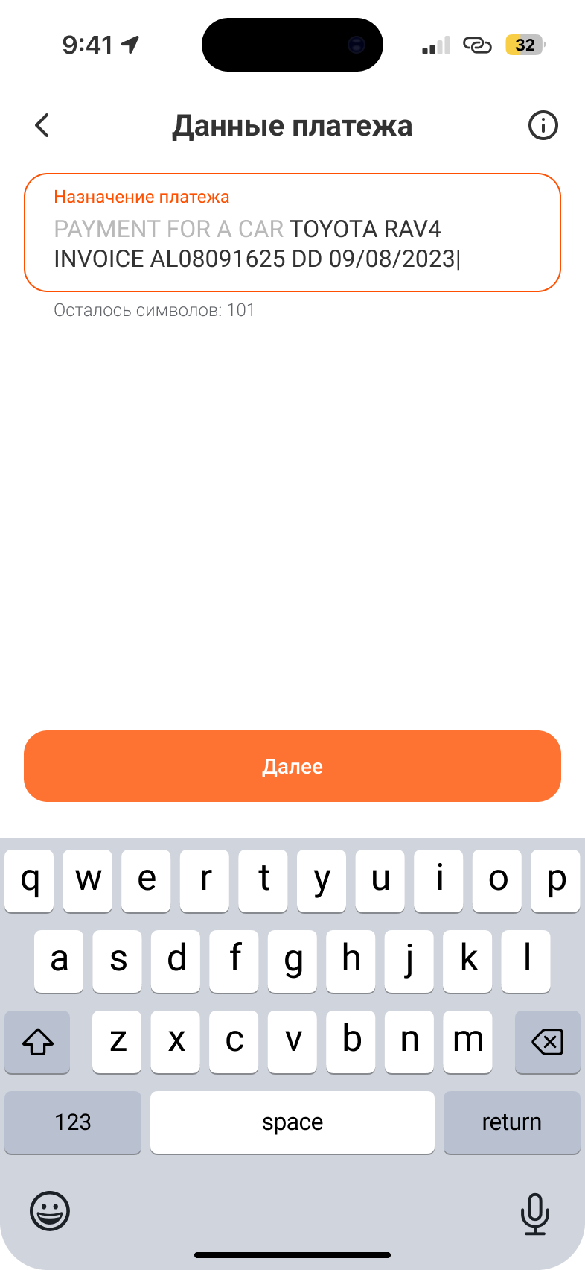

**назад**

1. Клиенту необходимо подгрузить **обязательный документ** – счет на оплату (invoce).

По желанию возможно добавить прочие необязательные документы (например, договор купли-продажи).

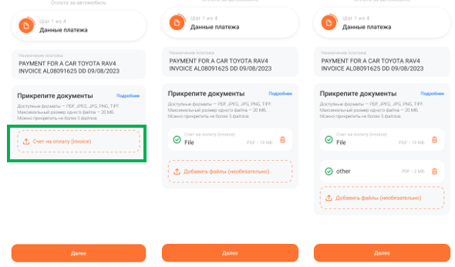

1. Далее клиент **выбирает возможный счет** списания и указывает сумму перевода*.

Перед вводом суммы пользователю демонстрируется информация о том, что ден. средства не блокируются на счете до момента подвтерждения отправки перевода:

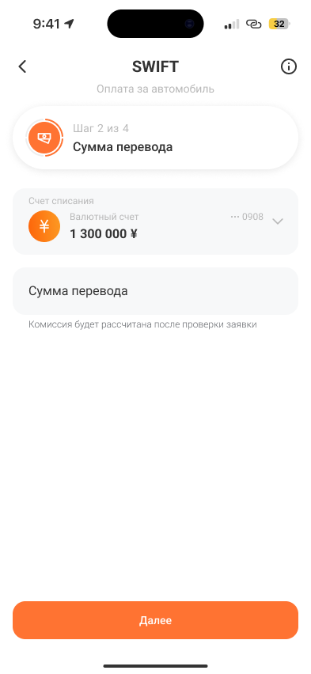 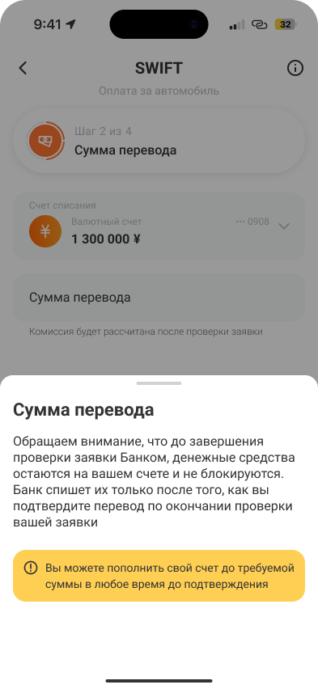 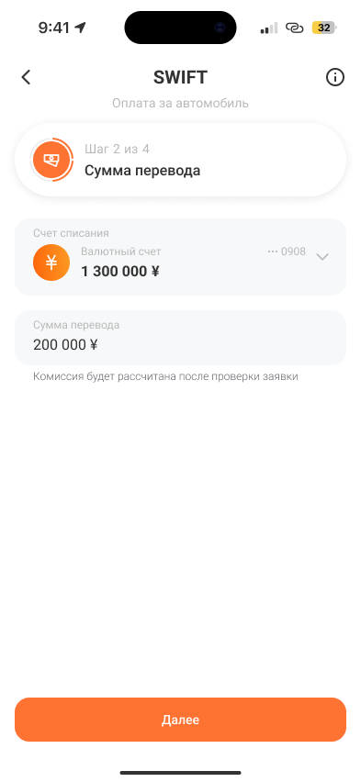

**назад**

* **Важно!!!** Если сумма перевода **превысит 4 млн руб**. в эквиваленте, то клиенту будет предложено **обязательно** приложить **документ(ы), подтверждающие источник происхождения ден. средств:**

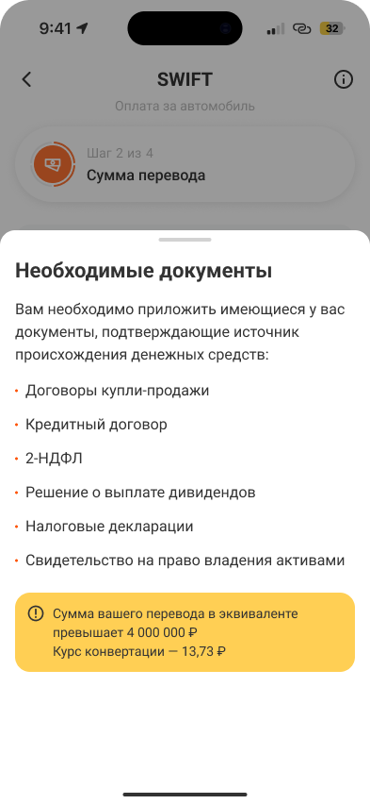 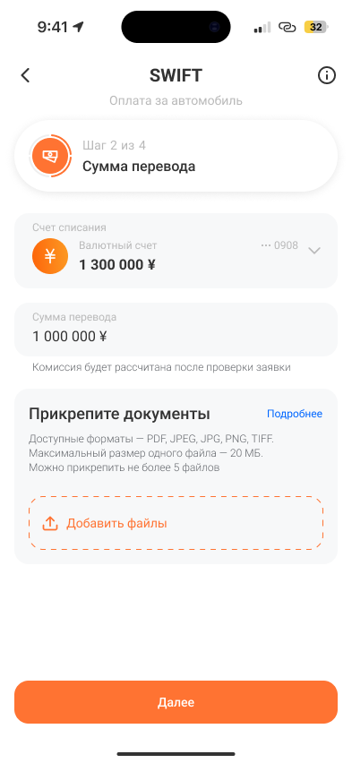

**Лимиты на операцию:**

|  |  |
| --- | --- |
| Доллар США | 50 000 USD |
| Японская йена | 6 000 000 JPY |
| Китайский юань | 350 000 CNY |
| Иные валюты (KZT, AMD, TRY, EUR, AED, KGS, UZS, AZN, TJS, BYN, RUB) | эквивалент в рублях 5 000 000 руб. |
| Или **Единый лимит на все валюты** не более 50 000 USD.  По **количеству операций** лимитов **нет.** + есть ограничения стран экспортеров (санкции) – смотри [Интерактивная схема Переводы_Платежи – Инвойс - Ограничения](https://wiki.atb.su/download/attachments/76889814/%D0%98%D0%BD%D1%82%D0%B5%D1%80%D0%B0%D0%BA%D1%82%D0%B8%D0%B2%D0%BD%D0%B0%D1%8F%20%D1%81%D1%85%D0%B5%D0%BC%D0%B0%20%D0%9F%D0%B5%D1%80%D0%B5%D0%B2%D0%BE%D0%B4%D1%8B_%D0%9F%D0%BB%D0%B0%D1%82%D0%B5%D0%B6%D0%B8_%D0%B0%D0%BA%D1%82%D1%83%D0%B0%D0%BB%D1%8C%D0%BD%D0%B0%D1%8F.xlsb?version=16&modificationDate=1733904389059&api=v2) | |

1. Далее клиент вводит **SWIFT-код банка получателя** и счет получателя в этом банке. При вводе SWIFT-кода приложение предлагает варианты клиенту для выбора по совпадению из справочника в РБО. Есть возможность указания банка-посредника (необязательный реквизит, указывается **только при наличии в инвойсе**). Комиссия за перевод выводится на экран перед заполнением реквизитов.

**назад**

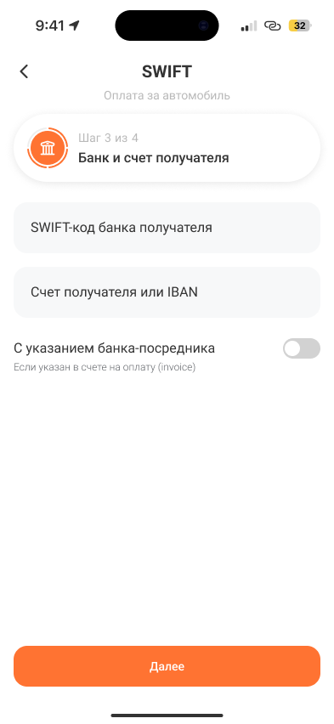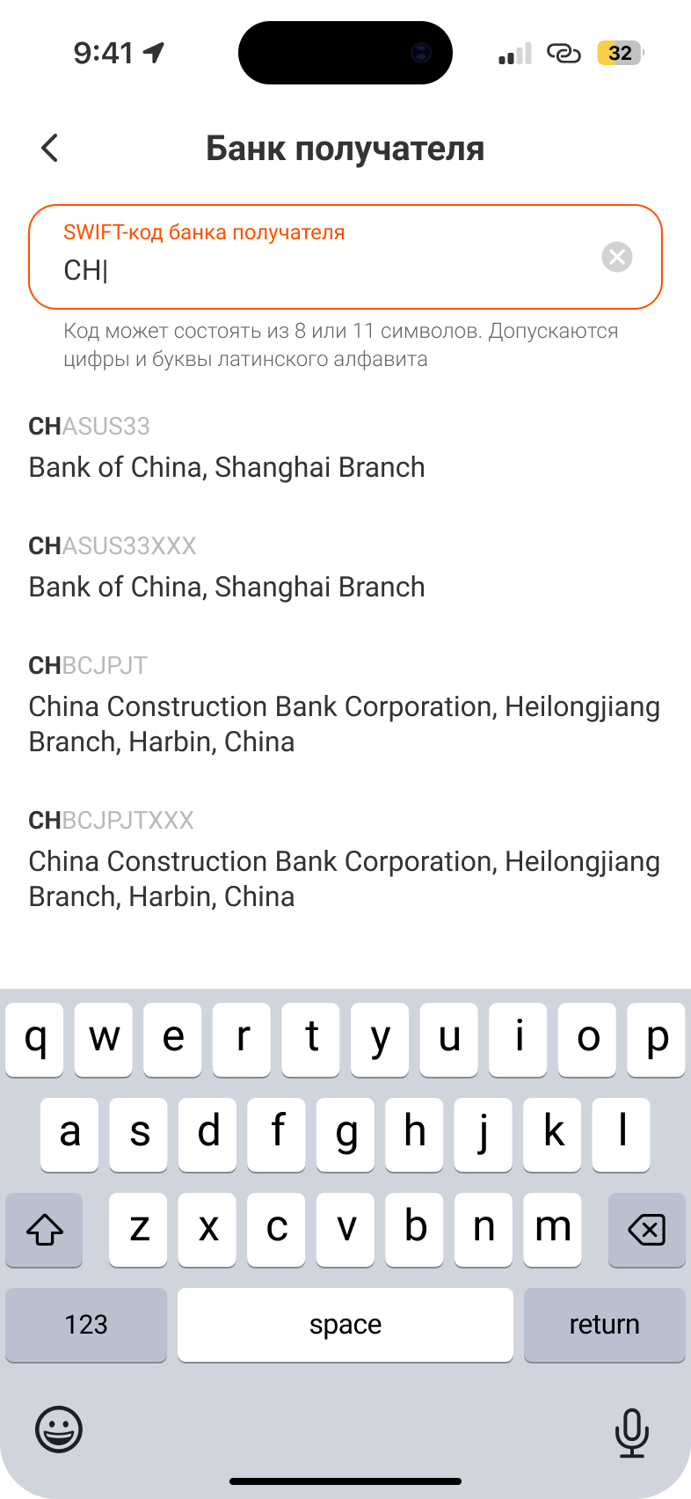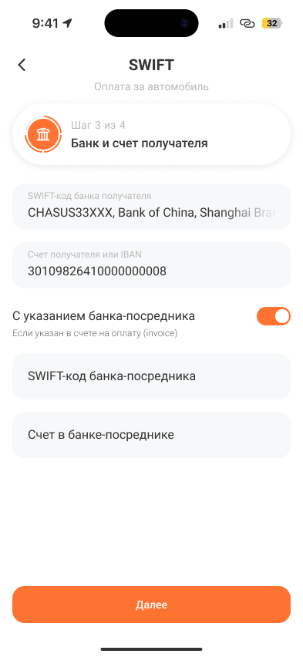

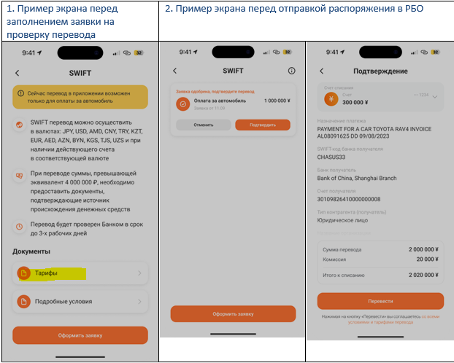

**назад**

1. Затем клиенту необходимо указать **Получателя платежа**. Перед внесением данных в поле клиента знакомим с правилами заполнения и примерами.

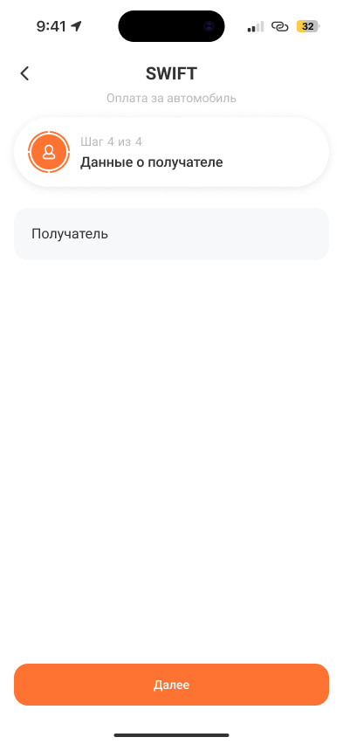 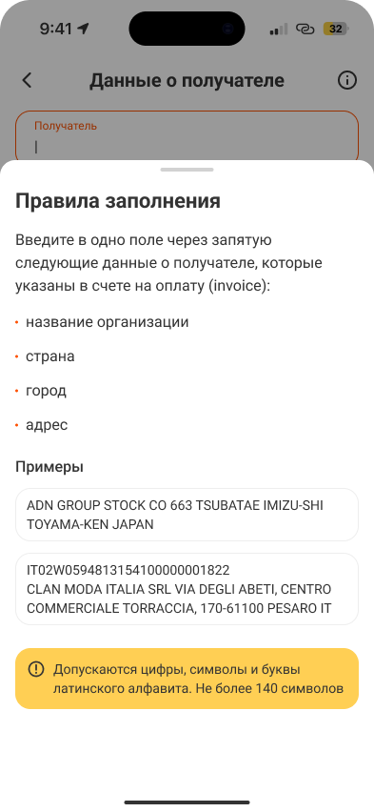 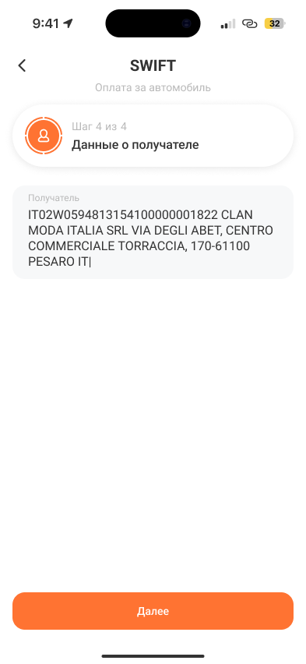

1. Нажав **«Далее»,** клиент увидит финальный экран подтверждения перед отправкой заявки на рассмотрение (по кнопке **«Подать заявку»**). Заявка перейдет в статус **«принята».** Нажимая на **«Завершить»,** клиент попадает на экран **«Истории заявок»**.

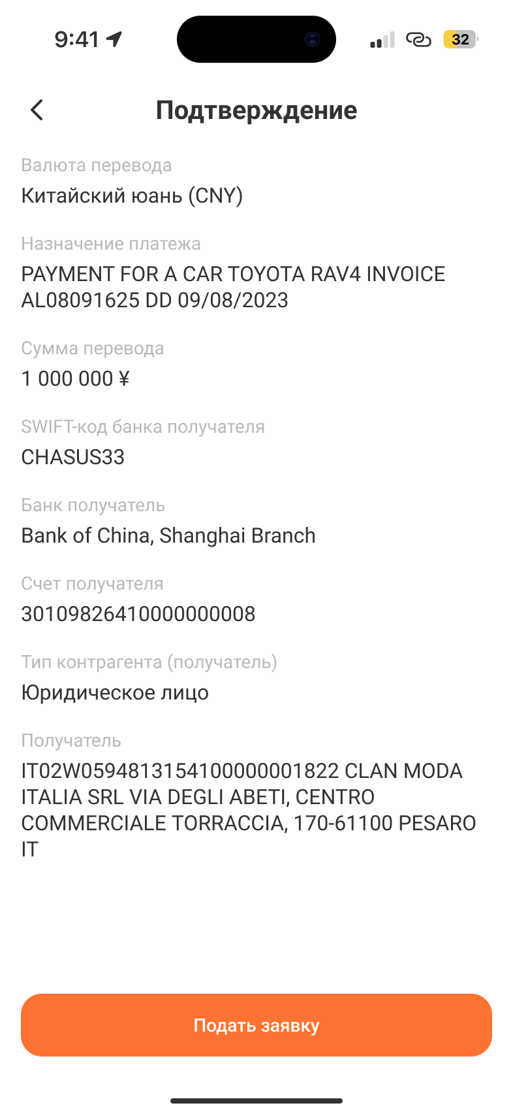 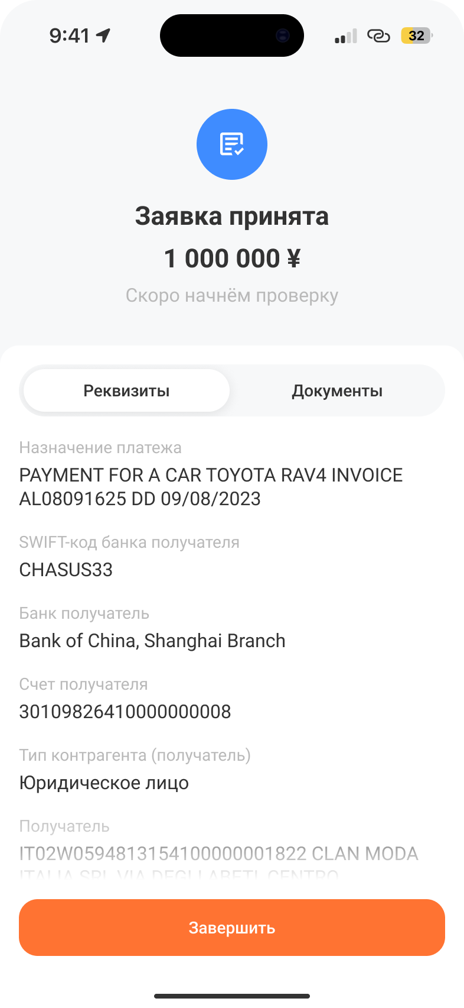 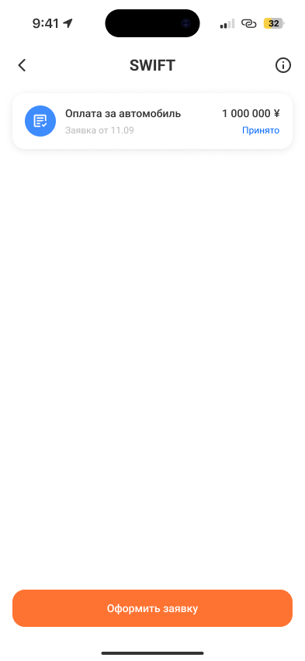

**назад**

**ЭТАП 2. Рассмотрение заявки на SWIFT перевод сотрудником АТБ и подтверждение заявки клиентом в ДБО**

1. Затем статус заявки меняется – **«на проверке»,** когда заявка поступает из ДБО на рассмотрение в ЕФО.

**Срок** рассмотрения заявки – **до 3-х рабочих дней**. По этому событию предусмотрена отправка push/смс. Сотрудник проверяет реквизиты, документы и анализирует перевод на предмет возможности осуществления.

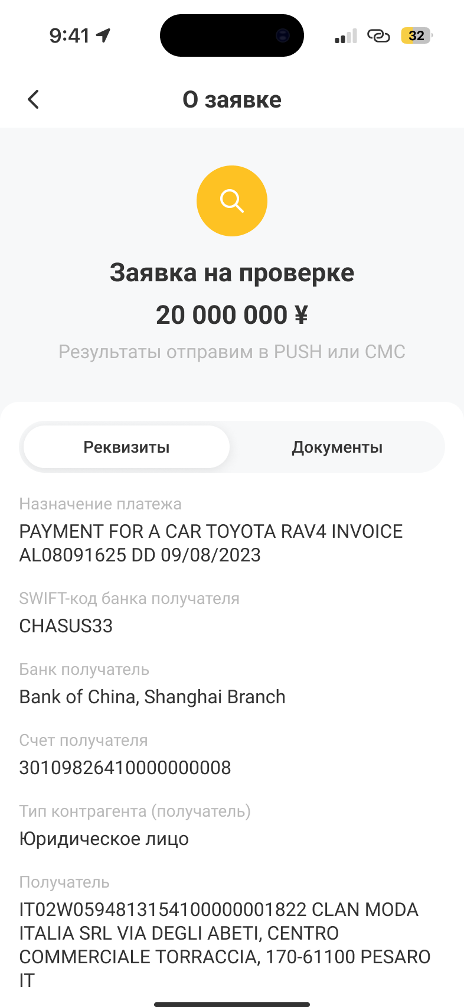

1. Затем заявка может принять **след. статусы:**

|  |  |
| --- | --- |
| **«Заявка отклонена»** | Сотрудник отклонил заявку, т.к. она не может быть выполнена, либо заявка «просрочилась» Будет указан комментарий от сотрудника-причины отмены.  ►Если заявка **просрочена**, у клиента есть возможность ее перезавести повторно, **ограничений** по количеству или времени с момента заведения прошлой заявки **нет.**  ►Если заявка **отклонена** по причинам, связанным с регуляторными или другими ограничениями, которые не позволяют осуществить перевод, то подавать ее повторно не имеет смысла. *Например,* если заявка отклонена из-за неподходящего назначения платежа, в комментариях при проверке на этапе ЕФО можно будет сориентировать клиента **на обращение в ОБ,** для повторной подачи заявки. |
| **«Запрос изменений»** | Сотрудник **обнаружил ошибки** и требуются изменения. Есть возможность передать комментарий причины запроса изменений. Клиент **может отредактировать реквизиты**, добавить документы и отправить на повторное рассмотрение в течение 3 календ. Дн., иначе заявка уйдет в отказ. По этому событию будет напоминание за 1 день до окончания срока. |
| **«Заявка одобрена»** | Заявка на перевод была **рассмотрена и одобрена** сотрудником. Нужно **подтвердить** отправку перевода **в течение 3 календарных дней**. Нажимая на текст под кнопкой **«Перевести»**, открывается подробный текст согласия с условиями перевода. По этому событию предусмотрена отправка push/смс, а также напоминание за 1 день до окончания срока. |
| **«Заявка отменена»** | Заявка на перевод была рассмотрена и одобрена сотрудником, но **клиент отменил** ее по своему желанию. |

По всем событиям предусмотрена отправка push/смс. **назад**

В ЕФО также можно увидеть статус заявки:

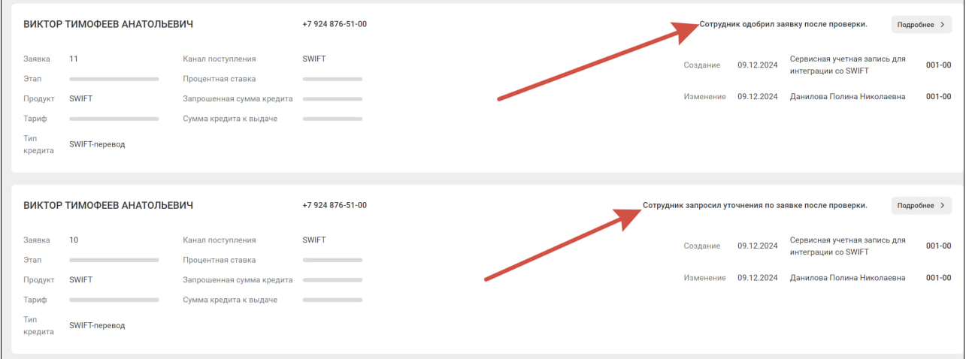

**ЭТАП 3. Создание и отправка платежного поручения (перевода) в РБО/ИБСО**

1. Если клиент подтвердил перевод, нажав на кнопку «Перевести» и введя одноразовый код из смс/push, то заявка переходит в статус **«Перевод в обработке»**

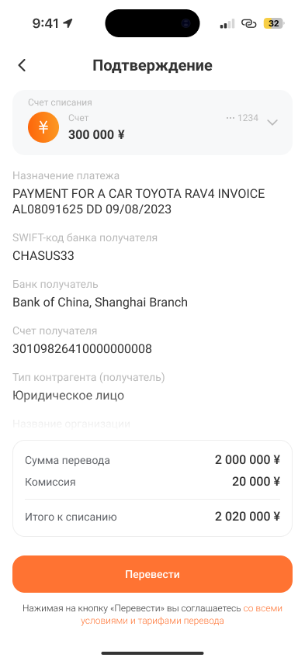 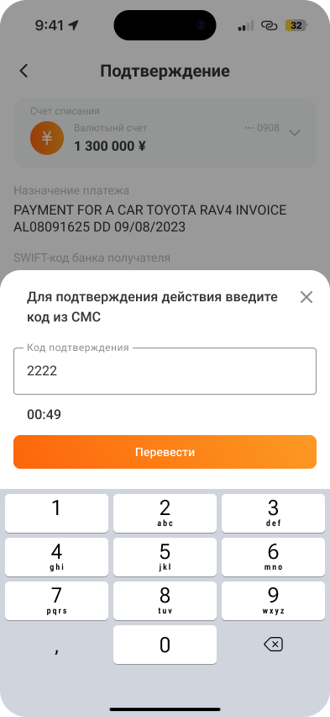 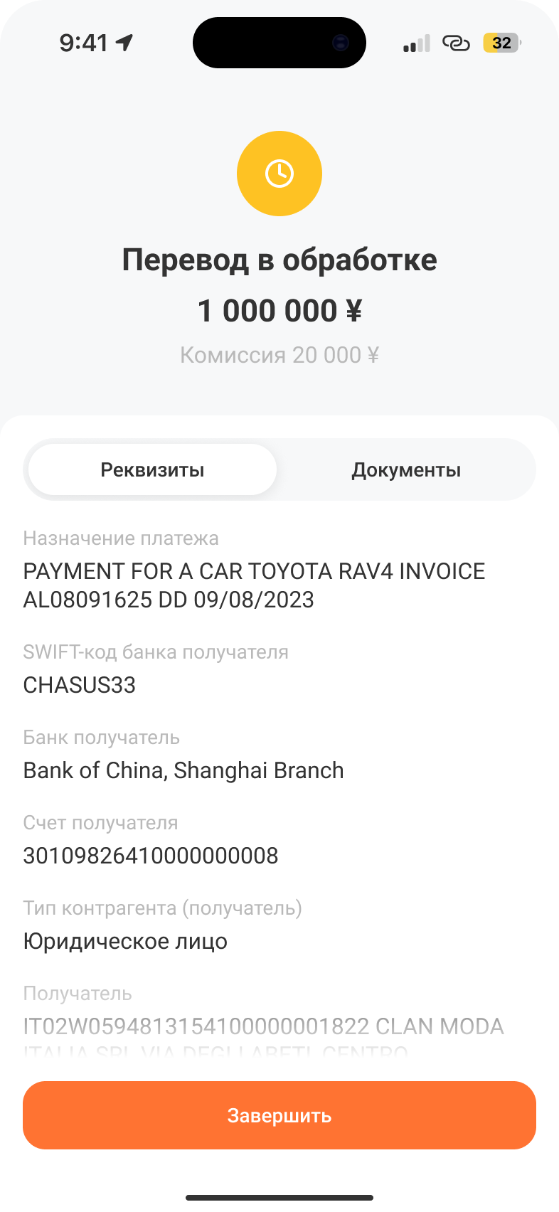

В этот момент перевод уходит на исполнение в РБО/ИБСО.****

**назад**

1. Если перевод завершился ошибкой в РБО/ИБСО, то клиент увидит статус «Не переведено». По этому событию предусмотрена отправка push/смс.

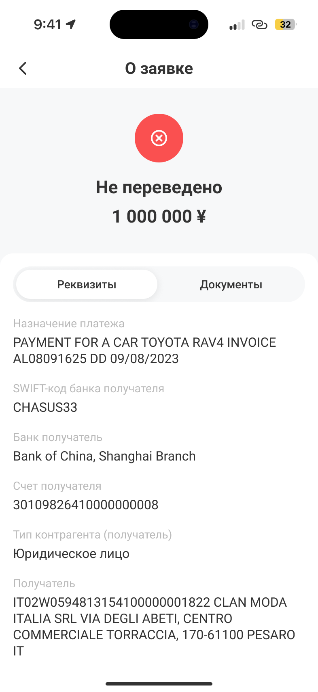

1. Если перевод был исполнен на стороне банка, то будет присвоен статус **«Перевод отправлен».** Есть возможность загрузки документа, подтверждающего отправку платежа. Окончательный статус доставки перевода можно уточнить у получателя.

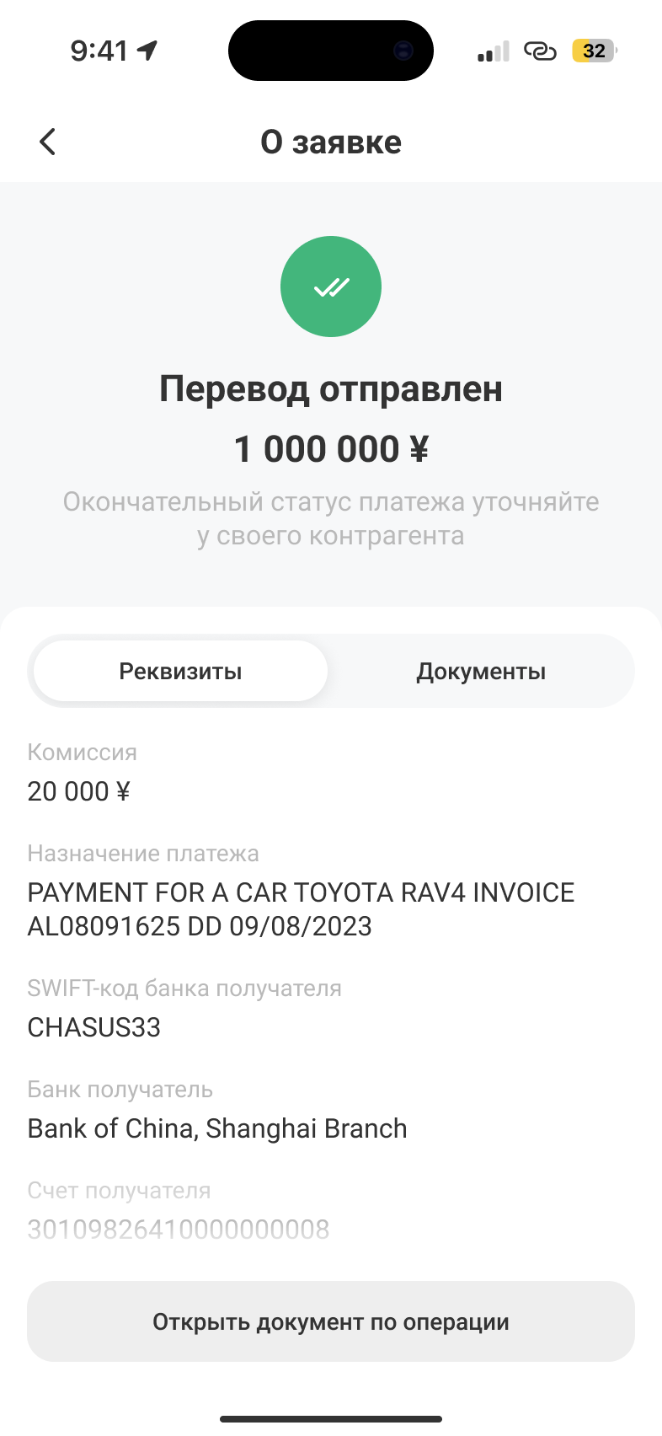

**назад**